MANDAG | TIRSDAG | ONSDAG | TORSDAG | FREDAG
04.  Velkommen Kari | 05.  Tilvenning | 06.  Tilvenning | 07.  Turdag  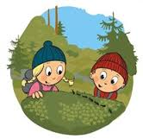 | 08.  Varmmat  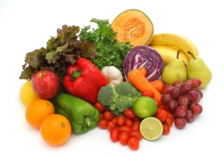
11.  Velkommen Isak | 12.  Tilvenning | 13.  Tilvenning | 14.  Turdag | 15.  Varmmat  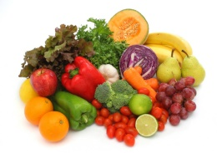
18.  Lek ute/inne | 19.  Lek ute/inne | 20.  Hipp hurra for Oline  1 år | 21.  Turdag | 22.  Varmmat  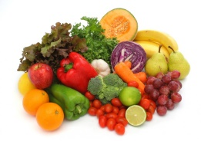
25.  Lek ute/inne | 26.  Lek ute/inne | 27.  Lek ute/inne | 28.  Fotografering | 29.  Varmmat  Fellessamling  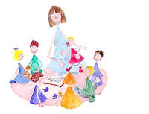
MÅNEDSPLAN FOR SKOGMUS
September 2017

Dagsplan
06:45 Barnehagen åpner
08:00-08:30 Frokost
08:30-10:30 Lek inne/ute
10:30 Samlingsstund
11:00 Formiddagsmat
11:30-14:00 Soving og lek inne/ute
14:00 Ettermiddagsmat
14:30-17:00 Lek inne/ute
17:00 Barnehagen stenger

Hei, og velkommen til nytt barnehageår på Skogmus. Hjertelig velkommen til både gamle og nye barn og foreldre.

På skogmus i år jobber Sara (barn- og ungdsomsarbeider), Wibecke (barne- og ungdomsarbeider) og Trine (barnehagelærer), og vi gleder oss til å bli kjent med dere alle sammen.

På avdelingen går det 9 barn, 3stk-f.2015 og 6stk-f.2016

Barna i barnehagen er delt inn i farger:
Orange – 1åringer
Blå – 2åringer
Gul – 3åringer
Rød – 4åringer
Grønn – 5åringer

September setter vi i all hovedsak av til tilvenning. Det er nye voksne og nye barn for alle, og det kan ta tid å bli kjent og å bli trygg. Vi har en dagsplan, men vi vil ikke følge den slavisk, da barnas dagsform og behov for lek, omsorg og trygghet kan variere stort fra dag til dag, og barnas behov kommer langt foran våre planer.

Språk:
Hurum kommune er blant 26 andre kommuner valgt ut som språkkommune, for en helhetlig satsing på språk, lesing og skriving. Språk vil derfor være i fokus i år. Hvordan vi på Skogmus velger å jobbe språk vil vi finne ut av når vi er blitt kjent med barna, og ser hva de er interessert i og opptatt av i hverdagen.

Vi gleder oss til en super høst på Skogmus!

Sara, Wibecke og Trine
